SİVAS MERKEZ
SİVAS FEN LİSESİ



ARDUINO VE BLUETOOTH İLE ANDROID TELEFON ÜZERİNDEN

KONTROL EDİLEN ROBOT

Rapor No | Proje-2
Rapor Tarih | 29.05.2018
Proje Adı | Arduino ile Çizgi Takip Eden Robot

Bilgisayar Bilimi Öğretmeni
Ersin TÜTÜNCÜ
2017-2018

Proje Grup
Proje Görev | Numara | Ad-Soyad
Proje Yönetimi | 410 | CANSU BAKIR
Doküman Yönetimi | 190 | CEREN YÜCEDAĞ
Lojistik Yönetim | 297 | MEHMET EMRE YILDIZ
Yazılım Geliştirme | 170 | MUSTAFA UMUT TANIŞ
Github | 395 | FURKAN TAN
Sunum Yönetimi | 119 | AMİNE BÜLBÜL

- Yoklama Çizelgeleri

Grup  Tarihler | 03.05.2018 | 10.05.2018 | 17.05.018 | 24.05.  2018 | 08.05.2018 | 15.05.2018 | 22.05.2018
MEHMET EMRE YILDIZ | + | + | + | + | + | + | +
MUSTAFA UMUT TANIŞ | + | + | + | + | + | + | +
CANSU BAKIR | + | + | + | + | + | + | +
CEREN YÜCEDAĞ | + | + | + | + | + | + | +
AMİNE BÜLBÜL | + | + | + | + | + | + | +
FURKAN TAN | + | + | + | + | + | + | +

İÇİNDEKİLER

İÇİNDEKİLER III
ÖZET IV
GİRİŞ V

1.GENEL BİLGİLER ……………………………………………………………………1
1.1 ARDUINO………………………………………………………………………………1
1.1.1 Arduino ile Yazılım Geliştirme…………………………………………….................2
1.1.2. Arduino IDE… .…………… …………………………………………………….….3
1.1.3. Güç…………………………………………………………………………………...3
1.1.4. Bellek…………………………………………………………………………………4
1.1.5. Giriş Ve Çıkış………………………………………………………………………..4
1.1.6 Haberleşme……………………………………………………………………………5
1.1.7 Programlama Dili……………………………………………………………………..5
1.1.7.1 Dijital Giriş Çıkış Fonksiyonları……………………………………………...…….5
1.1.7.2 Gecikme fonksiyonları…………………………………………………......…..…...6
1.1.7.3 Analog Giriş Çıkış İşlemleri……………………………………………………..….6
1.1.7.4 Seri haberleşmE…………………………………………………………………..…6

1.2 DC MOTORLAR……....................................................................................................7
1.2.1 DC Motor Hız Kontrol..................................................................................................8
1.2.1.1 PWM Nedir?..............................................................................................................8
1.3 L298N Motor Sürücü Kart...............................................................................................8
1.4 HC-05 Bluetooth Modül…..............................................................................................9
1.4 HC-05 Bluetooth Modül….............................................................................................10
2.YAPILAN ÇALIŞMALAR…..………………………………………………………..11 2.YAPILAN ÇALIŞMALAR…..………………………………………………………..12
2.YAPILAN ÇALIŞMALAR…..………………………………………………………..13
3.SONUÇLAR…………………………………………………………………………….14
4.ÖNERİLER…………………………………………………………………………......14
4.ÖNERİLER…………………………………………………………………………......15
4.ÖNERİLER…………………………………………………………………………......16
5.KAYNAKLAR………………………………………………………………………….17
6.REFERANSLAR…………………………………………………………………….....17

ÖZET

Gerçekleştirilen projede mobil cihaz ile bluetooth modülü bağlantısı bulunan bir robot yapılmıştır. Projede kullanılmak üzere L298N Motor sürücü, Bluetooth modülü, DC Motor, ArduinoUNO ve bağlantı malzemeleri temin edilmiştir. Gereken bağlantıların yapılabilmesi için bir takım donanım bilgisinin yanısıra Arduino’nun programlanması için C dilinde bilgi sahibi olmak gerekmektedir. Gerekli olan programlama dili hakkında araştırma yapılmış ve devrelerin çalışabilir hale getirilmesi sağlanmıştır. Kablosuz haberleşme için yapılan işlemler sağlandıktan sonra elektronik cihazların kontrolü gerçekleştirilmiştir. Projenin konusu gereği istenen tüm koşullar sağlanmış ve proje sonlandırılmıştır.

GİRİŞ

Projenin konusu, mobil cihazdan kablosuz olarak bluetooth ile araç kontrolü yapmaktır.
DC motorların hareketi mobil cihaz ile sağlanacaktır. Bu yönlendirme işlemi için ise mobil cihazımızda bir uygulama tasarlanacak ve dizayn edilen uygulamadan gerekli bilgiler alınarak mekanik aksam üzerinde ki değişimler gözlenecektir.

Teknolojinin ilerlemesiyle birlikte insanların yaşamlarını kolaylaştıran cihazlara yönelmesi ve bu cihazların tek elden kontrol edilmesi istendiği gözlemlenmektedir. Bu kontrol sırasında gereksiz kablo ve kullanımı zor olan aletlerden kaçınılmaktadır. Bu nedenle günümüzde yavaş yavaş bütün cihazların kablosuz cihazlar üzerinden kontrolüne geçiş yapılmaktadır. Mobil cihazlardan, gereken işlerin karşılanması ve gündelik yaşamı kolaylaştıran yeni buluşların insan yaşamı içerisine girmesi oldukça önemlidir. Tüm bu nedenlerden dolayı projeyi değerlendirdiğimizde aslında projenin ne kadar önemli olduğu ve göz önünde bulunduğu ortadadır.

Projenin yapımında şu cihazlar kullanılmaktadır:
- Arduino Uno R3 ,
- HC05 Bluetooth modülü ,
- L298N motor sürücü,
- 2 adet DC motor,
- elektronik board,
- bağlantı kablolar

1.GENEL BİLGİLER

1.1 ARDUINO

Arduino temel olarak çeşitli sistemlerin tasarlanabileceği açık kaynaklı bir platformdur. Arduino kartları üzerinde Atmega firmasının 8 ve 32 bit mikrodenetleyicileri bulunur. Bu mikrodenetleyiciler PIC ile aynı kategoridedir. Piyasada en çok kullanılan PIC, ARM gibi gömülü sistem yazılımlarına alternatif olarak doğmuş ,onlara göre çok daha kolay şekilde programlanabilen ve sahip olduğu geniş kütüphane sayesinde çok kısa kodlarla karmaşık işlemleri yapabilmeye imkan sağlayan bir platformdur. Kendi kütüphaneleri sayesinde mikrodenetleyiciler kolaylıkla programlanabilir. Bu da kullanım açısından pratiklik kazandırmaktadır. Analog ve digital verilerin işlenebileceği girişleri vardır. Bilgisayardan veya başka cihazlardan gelen verileri alabileceği gibi dışarıya da ses, ışık gibi veriler üretebilir. Arduino’nun; Arduino Uno, Arduino Mega, Arduino Nano, Arduino Leonardo gibi çeşitleri vardır. Arduino Shield denilen ve Arduino’nun pinlerine kolaylıkla takılıp çıkarılabilen parçaları da vardır. Aynı zamanda RC Alıcı Verici Modülü, SD Card Modülü, Ultrasonic Mesafe Ölçer Modülü vb. gibi modüller sayesinde de birçok basit kullanım alanı sunmaktadır.

- Arduino UNO’nun sahip olduğu özellikler:
- Atmega328 mikrodenetleyici
- USB ve adaptör bağlantı portları
- Güç regülatörü 3.3V veya 5V çalışma gerilimi
- 14 dijital ve 6 analog giriş/çıkış • 16 KB Flash bellek
- 3.3V için 8Mhz ve 5V için 16Mhz çalışma hızı
- ATmega328 8 bit'lik, 28 pin dip kılıfındaki entegre 32K flaş belleğe sahiptir.10 bit'lik
ADC işlemini gerçekleştirebileceğiniz 6 ayrı pin olmak üzere toplam 23 tane I/O pini mevcuttur. Harici kristal ile 20 mHz'e kadar çalıştırılabilir. Çalışma gerilimi 5V'tur.

1

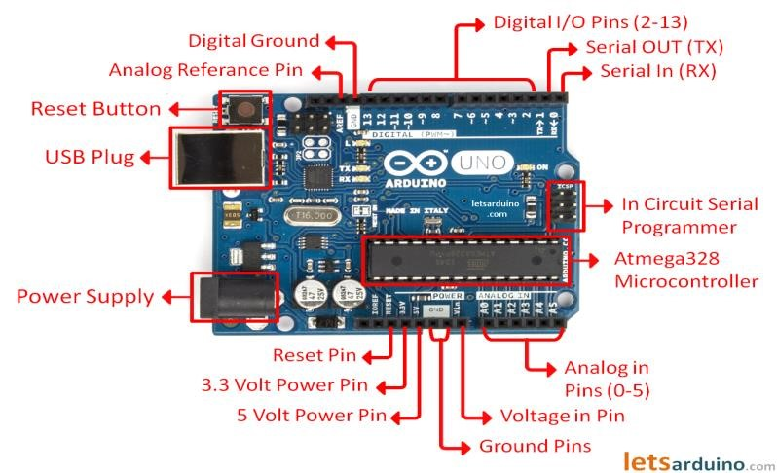

Şekil 1.1 Arduino Uno Üzerindeki Elemanlar

1.1.1. Arduino ile Yazılım Geliştirme

Arduino programlamada kullanılan dil C ile aynı sözdizimine sahiptir. Geliştirme ortamı olarak Processing Programlama ortamına dayanmaktadır. Processing, resim, animasyon ve etkileşim yöntemleri geliştirilebilecek açık kaynak bir programlama dili ve ortamıdır. Çoklu ortam malzemeleriyle (resim, video ve ses gibi) sorunsuz çalışabilir ve işleyebilir.
Kendi yaptıkları profesyonel işlerinde prototip uygulama, sergi öğesi veya işlerinin niteliklerini artıracak nitelikte kullanmaktadır.

Processing ortamının tercih edilme sebepleri şunlardır;
- Açık kaynak ve tüm işletim sistemleri ile sorunsuz çalışabilmesi
- 2D ve 3D ile sorunsuz çalışabilme, bu görüntüler üzerinde kolay ve hızlı etkileşim yaratabilme (gelişmiş 2D ve 3D kütüphaneleri)
- Uygulama içersinden basit ve kolay pdf çıktılar alabilme
- OpenGL entegrasyonu ile 3D motor kullanımı
- Ses, video başta olmak üzere 100’den fazla kütüphane ile birçok çoklu ortam öğesi ile sorunsuz çalışabilme
- Web ve masaüstünde çalışabilir uygulamalar yaratabilme
- Geniş kaynak erişimi (Güncel ve eksiksiz dokümantasyon ve özel gereksinimler üzerine yazılmış çokça sayıda kitap)
- Sadece Processing için özelleştirilmiş bir programlama ortamı (PDE – Processing Development Enviromen)
2
Arduino için arka planda Atmega mikrodenetleyicileri için kullanılan GNU GCC derleyici ve derlenen programların mikrodenetleyiciye yüklenmesinde kullanılan
AVRDude yazılımı bulunmaktadır. Program Processing tabanlı Arduino Yazılım Geliştirme Ortamı (IDE) yardımı ile karta yüklenir. Geliştirme ortamı kodları derleyip kolaylıkla mikrodenetleyiciye yüklemeyi sağlar. Arduino kütüphaneleri birçok işlemi donanım seviyesine inmeden yani kaydediciler üzerinde işlem yapmaya gerek kalmadan yapmayı sağlar.

1.1.2. Arduino IDE
Geliştirme ortamı ile programımızı yazıp derleyip kartımıza yükleyebiliyoruz. Bunun için Arduino geliştirme ortamında kısa yollar bulunmaktadır. Derlenilen kodlar upload butonu ile arduino kartına yüklenir. Arduino geliştiricilerinin yazdığı bir çok programa geliştirme editörü üzerinden ulaşabilmektedir. Bunu için File – Examples yolunu takip edilir.Bu kodların Arduino’ya aktarımı, üzerinde bulunan usb girişi ile bilgisayara bağlantısını sağlanmaktadır.
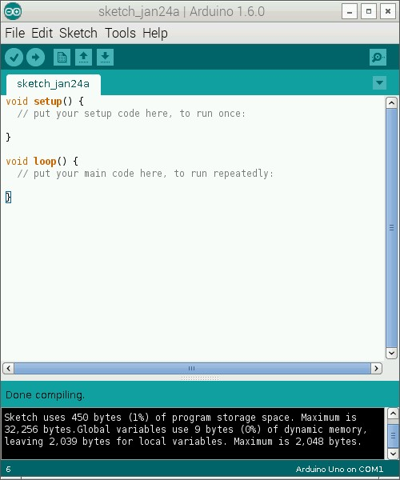

Şekil 1.1.2 Arduino IDE
Arduıno IDE de yazılan kodlar genel yapısı ile C diline benzemektedir. C ve C++ dillerinin sözdizimini kullanmaktadır.setup() arduino taslağı başlatılırken çağırılan hazırlama fonksiyonudur. Değişkenleri ilklendirmek ve pinleri ayarlamak için kullanılır. loop() setup() çağrısı sonlandıktan mikroişlemci sürekli (kapatılana veya resetlenene kadar) bu fonksiyonu çağırır.

1.1.3. Güç
Arduino Uno USB bağlantısı veya harici güç kaynağı ile güç alabilir. Güç kaynağı otomatik olarak seçilir. Harici (non - USB) güç bir AC - DC adaptörü veya pil ile gelebilir.
3

1.1.4. Bellek
Bu kart ATMega328 ve önceden yüklü olarak bootloader ile tam montajlı ve test edilmiş olarak gelmektedir. ATMega328, bootloader kullandığı 0.5KB dahil olmak üzere
32KB belleğe sahiptir. 2KB’ ına sadece SRAM, 1KB’ ına sadece EEPROM sahiptir.

1.1.5. Giriş Ve Çıkış
Uno üzerindeki 14 dijital pinden her biri pinmode(), digitalWrite() ve dijitalRead() fonksiyonları kullanılarak giriş yada çıkış olarak kullanılabilmektedir. Bu pinler 5V ile çalıştırılabilmektedir. Her bir pin max 40 mA alır ve 20 – 50 kOhms olan iç pull – up direncine sahiptir. Ek olarak bazı pinler özelleştirilmiş fonksiyonlara sahiptir: Seri: 0 (RX) ve 1 (TX)
RX ve TX TTL seri bilgilerini almak için kullanılmaktadır. Bu pinler ATMega8U2 deki USBto-TTL seri çipinin yerini tutması için bağlanmıştır. Harici Kesmeler: 2 ve 3
Bu pinler düşük seviyedeki bir kesmeyi, alçalan yada yükselen kenarlı bir kesmeyi ve değerdeki bir değişimi tetiklemesi için konfigure edilmiştir. attachInterrupt() fonksiyonu ile daha fazla detay öğrenilebilir. PWM: 3, 5, 6, 9, 10, AND 11 analogWrite() fonksiyonuyla birlikte 8 bitlik PWM çıkışı sağlar. SPI: 10 (SS), 11 (MOSI), 12 (MISO), 13 (SCK)
Bu pinler SPI kütüphanesini kullanarak SPI iletişimi desteklemektedir.

Kontrol Led 13
Dijital 13 pinine bağlı bir led mimarisi mevcuttur. Pin yüksek seviyeye çekildiğinde led açıktır yani yanar, düşük seviyeye çekildiğinde ise led kapanır. Uno A0…A5 olarak

etiketlendirilmiş 6 adet analog girişe sahiptir. Her biri 10 adet bite sahiptir. Varsayılan olarak toprak 5V ölçülmektedir. analogReference() fonksiyonuyla beraber kullanılan AREF pininin en üst seviyesini değiştirmek mümkündür. Ayrıca bazı pinler özel olarak işlevsellendirilmiştir.
Mikrodenetleyiciye reset atmak için bu pin low seviyeye getirilir. Genelde boardın üzerinde bulunan bir grup shield resetleme butonu eklemek için kullanılmaktadır.
4

1.1.6 Haberleşme
Arduino Uno bir bilgisayarla, diğer bir Arduino ile ya da diğer mikrodenetleyiciler ile haberleşmek için bir takım özelliklere sahiptir. ATMega328, pin 0 ( RX ) ve pin 1 ( TX ) dijital pinleri üzerinde kullanılabilir olan UART TTL ( 5V ) seri haberleşme sağlar. Board üzerindeki bir ATmega16U2 USB üzerinden seri haberleşme sağlar ve bilgisayarda sanal bir com port gibi gözükmektedir.

1.1.7 Programlama Dili
Arduino programlama dilinde 2 temel fonksiyon bulunur.
1-) setup () : Bu fonksiyon Arduino çalışmaya başladıktan sonra ya da reset butonuna basıldıktan sonra 1 kere çalıştırılır. Bu fonksiyonda tek seferlik fonksiyonlar çalıştırılır.
Örneğin pin ayarlaması, seri haberleşme başlatılması gibi.
2-) loop() : Bu fonksiyon sonsuz döngü fonksiyonlarıdır. setup() fonksiyonunun hemen ardından çalıştırılır ve arduino çalıştığı sürece devam eder.
Birçok programlama dilinde olduğu gibi arduino programlama dili de case-sensitive( büyük küçük harf duyarlı) bir dildir. Arduino da yazdığımız programları Verify butonu ile derleriz. Yanında ki buton ise upload butonudur. Bu buton ile yazdığımız programı Arduino’ya yükleriz.

1.1.7.1 Dijital Giriş Çıkış Fonksiyonları

Dijital giriş/çıkış 1 veya 0 bilgisini okumak yada göndermek için kullanılıyor.pinMode(pin no,giris yada çıkış modu); Bu fonksiyon pinlerin nasıl kullanılacağını ayarlar.Eğer çıkış olarak kullanılacaksa OUTPUT giriş olarak kullanılacaksa INPUT yazılır.
pinMode(13,INPUT);
pinMode(13,OUTPUT);

digitalWrite(pin no, HIGH or LOW); Dijital olarak çıkış ayarlanmış pinlere 1 ya da 0 verilmesini sağlayan fonksiyondur. HIGH ise 5v LOW ise 0 volt çıkış verir.
digitalRead(pin no); Dijital olarak giriş olarak ayarlanmış pinlerdeki değerin 1 ya da 0 olduğu değerini gösterir.
5
1.1.7.2 Gecikme fonksiyonları delay(); Bu fonksiyonun içine yazdığımız kadar fonksiyonumuz o noktada o kadar milisaniye cinsinden durur.
delayMicroseconds(); Bu fonksiyon ise Microsaniye cinsinden fonksiyonu durdurur.

1.1.7.3 Analog Giriş Çıkış İşlemleri

- Arduino üzerinde bulunan mikrodenetleyicide 10 bitlik ADC bulunuyor. Bunun anlamı şudur ki 0-5v arası gerilimler 0 ile 1023 arasındaki sayılar olarak okunur.
(1024 farklı değer)
- Eğer okuduğumuz analog değerin kaç volt olduğunu öğrenmek istersek deger*5/1023 işlemini yapmamız gerekir.
- Arduino’nun çeşidine göre üzerindeki analog giriş sayıları farklılık gösterir.
- Analog giriş den değer okumak için kullanacağımız fonksiyon analogRead(pin no); fonksiyonudur. Pin numarası olarak A0 , A1, ... yazılır.
- Analog çıkış olarak PWM tekniği kullanılır. Bu teknikle dijital yöntemle analog çıkış değerleri üretebiliyoruz
- analogWrite(pin no,duty cycle); Bu fonksiyonla analog çıkış verebiliyoruz. 0 ile 255 arasında bir değer verilebilir. 255 değeri 5 volta denk gelir.
- Burada dikkat edilmesi gereken nokta bütün dijital çıkış pinlerinden analog çıkış veremiyoruz sadece yanında (~) işareti olanlardan analog çıkış verebiliyoruz.

1.1.7.4 Seri haberleşme

- Elektronik birimler bazı projelerde birbirleriyle iletişim kurmaları gerekebilir.
Dijital haberleşmede 2 yöntem var seri ve paralel.
- Seri haberleşmede veriler tek bir hat üzerinden sıra ile gönderilir.
- Seri haberleşmede daha az veri hattı gerekmektedir. Bu yüzden sıkça kullanılır.
- Günümüzde en çok kullanılan USB buna en iyi örnektir.
- Derlediğimiz programları arduino kartına yükleme işlemi de aslında seri haberleşme ile olur .(USB ile )

6

- Seri haberleşme 2 ayrı hat üzerinden (RX ve TX) gerçekleşir.
- Arduino üzerinde bulunan seri haberleşme ünitesine UART (Universal asynchronous receiver/transmitter: Evrensel asenkron alıcı/verici) adı verilir.
- Arduino modeline göre 1 ya da daha fazla haberleşme ünitesi bulunabilir.
TX ve RX in bağlı olduğu pinler seri haberleşme esnasında dijital olarak giriş ya da çıkış olarak kullanılamaz.

- begin() : Seri İletişimi başlatma
- end() : Seri iletişimi sonlandırma
- print() : Seri iletişim üzerinden veri gönderme (text)
- println() :Veri gönderme (satır sonu karakteri eklenir)
- read() : Gelen veriden okuma
- readBytes() : Gelen verileri topluca okuma
- write() :Veri gönderme (binary)

1.2 DC MOTORLAR

Doğru akım elektrik enerjisini, mekanik enerjiye çeviren elektrik makinesine DC motor denir. Doğru akım motorlarına DA veya DC motor denilmektedir. Doğru akım zamanla yönü ve şiddeti değişmeyen akıma denir. İngilizce “Direct Current” kelimelerinin kısaltılması “DC” ile gösterilir.
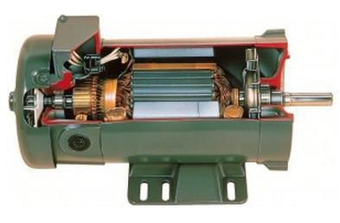

Şekil 1.2 DC Motor

Manyetik alan içinde kalmış bir iletken tel üzerinden akım geçerse iletken tel üzerinde bir hareket gözlenir. DC motorların elde ettiği hareket enerjisi bu temel prensibe bağlıdır. İçerisinden akım geçen iletken, manyetik alana sokulursa iletkene bir kuvvet etkir.

1.2.1 DC motor hız kontrolü

1.2.1.1 PWM Nedir?

Eğer motor maksimum hıza ulaşmadan motorun enerjisini kesersek motor bu defa yavaşlamaya başlayacaktır. Eğer enerjiyi yeterli çabuklukta sürekli kapatıp açarsak motor sıfır ile maksimum arasında bir yerdeki hız değerinde çalışacaktır. İşte PWM tam olarak bu anlama gelir.PWM yöntemi ile motor belirli aralıklarda, darbe işaretleri gönderilerek enerji verilir ve motor belirli bir hızda çalıştırılır. Bu darbe işaretlerinin genliği ayarlanarak motorun enerjili olma süresi artırılıp azaltılabilir. Bu ise motorun çalışma hızının artırılıp azaltılması anlamında gelir.

1.3 L 298N Motor Sürücü Kartı

L298N entegresi 4 giriş 4 çıkışa sahip H bridge (H köprü) motor sürücü entegresidir.
L298N ile iki motoru birbirinden bağımsız olarak iki yöne sürmek mümkündür.Girişleri IN1-IN2-IN3-IN4 , çıkışları OUT1-OUT2-OUT3-OUT4 ile belirtilmiştir.IN1-IN2 pini OUT1-OUT2 çıkışlarını , IN3-IN4 pinleri OUT3-OUT4 çıkışlarını kontrol etmektedir.İki yöne dönebilen bir motor için iki kanala ihtiyaç duyulduğundan L298N ‘in 4 çıkışı ile 2 motor kontrol edilebilir.IN1den 5 volt uygulandığında OUT1 kanalında Vs pininden uygulanan gerilim görülür.Vs pininden uygulanan gerilimi ise enable pini kontrol eder.

EnableA OUT1 ve OUT2 çıkışlarını , EnableB OUT3 ve OUT4 çıkışlarını kontrol etmektedir.Enable pinine 0-5 volt arası gerilim uygulanır.Enable pininden uygulanacak gerilim o enable’a bağlı çıkış kanalının beslemesini belirler.

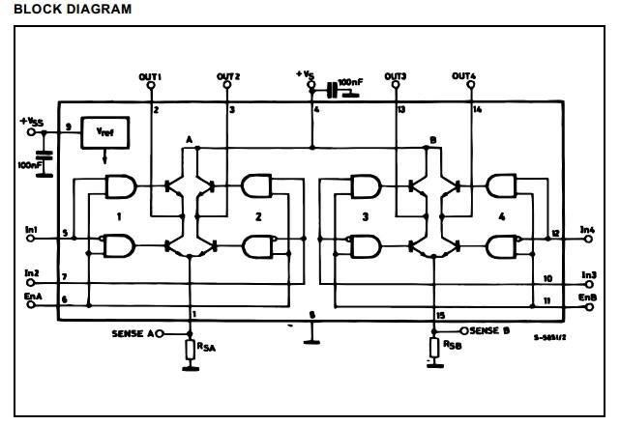

Şekil 1.3.1 Block Diyagram

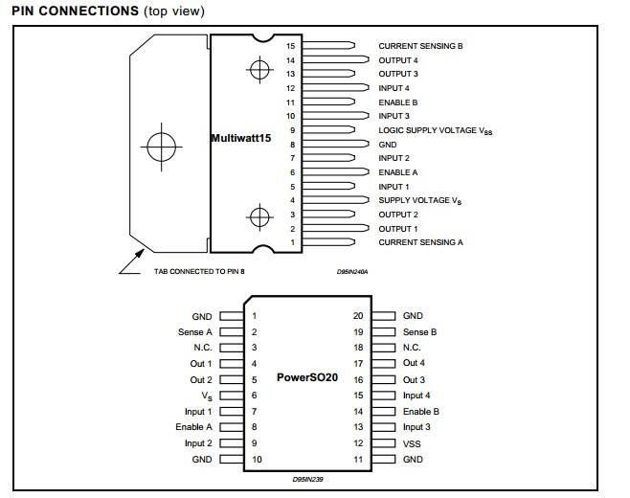

Şekil 1.3.2 Pin Bağlantıları

1.4 HC-05 Bluetooth-Serial Modül

HC05 Bluetooth-Serial Modül Kartı, Bluetooth SSP(Serial Port Standart) kullanımı ve kablosuz seri haberleşme uygulamaları için tasarlanmıştır. Hızlı prototipleşmeye imkân sağlaması, breadboard, arduino ve çeşitli devrelerde rahatça kullanılabilmesi için gerekli pinler devre kartı sayesinde dışarıya alınmıştır. Standart pin yapısı sayesinde istenilen ortamlarda rahatça kontrol edilebilir.Bluetooth2.0'ı destekleyen bu kart, 2.4 GHz frekansında haberleşme yapılmasına imkan sağlayıp açık alanda yaklaşık 10 metrelik bir haberleşme mesafesine sahiptir. Birçok hobi, robotik ve akademik projede kullanılabilir.
HC05 modelini Master veya Slave olarak kullanabilirsiniz.
Özellikleri:
- Bluetooth Protokolü: Bluetooth 2.0+EDR(Gelişmiş Veri Hızı)
- 2.4GHz haberleşme frekansı

- Hassasiyet: ≤-80dBm
- ÇıkışGücü: ≤+4 dBm
- Asenkron Hız: 2.1 MBps/160 KBps
- Senkron Hız: 1 MBps/1 MBps
- Çalışma Gerilimi:1.8-3.6V(Önerilen3.3V)
- Akım: 50 mA
•Boyutları:26.9x13x2.2mm

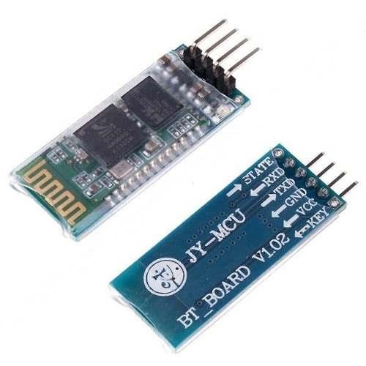

Şekil 1.4.1 HC-05 Bluetooth-Serial Modül

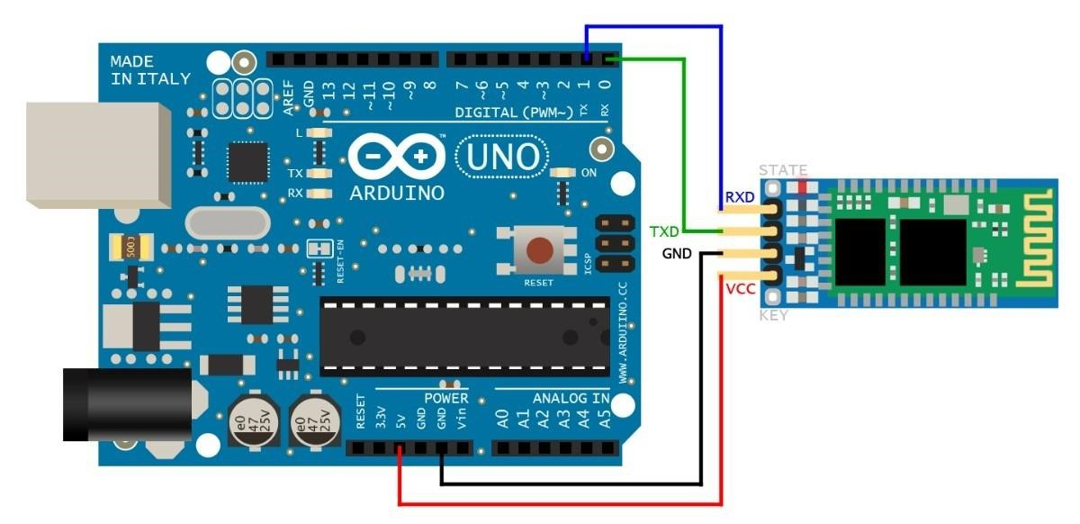
Şekil 1.4.2 HC-05 Bluetooth Serial Modül ile Arduiono Bağlantısı
10

2.YAPILAN ÇALIŞMALAR

Akıllı telefon uygulaması yapılırken donanım elemanlarıyla telefonun haberleşmesi zorunludur. Bunun için kablosuz iletişim çok daha önemlidir. Projede bu iletişimi sağlamak için HC-05 bluetooth modülü kullanıldı.

ANDROİD

CİHAZ

BLUETOOTH

MODÜLÜ

ARDUİNO

ROBOT

Telefon uygulamamız bluetooth vasıtasıyla robotu kontrol edecek bilgileri üzerinde mikrodenetleyicisi bulunan arduinoya HC-05 üzerinden göndermektedir. Kullanılan robotumuz 2 adet DC motora sahip olup ileri,geri,sağ ve sol yönlerde hareket edebilmektedir. Kumandadan yapılan mekanik kontrol yerine arduino tarafından kontrol edilmesi gerekmektedir. Ana kumanda tarafından sağlanan analog sinyallerin bizim tarafımızdan ayarlanması sağlanmıştır.

11

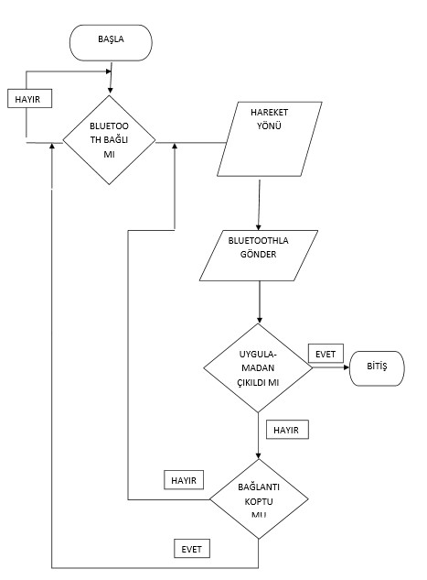

Şekil 2.1 Uygulama Akış Diyagramı

12

Bluetooth Bağlantısı İçin Kullanılan Fonksiyonlar

Static BluetoothAdapter bluetoothAdapter;//Bizim cihazımızdaki bluetooth a bağlantı

static final String bluetoothDeviceName = "Buraya cihazın ismi",

bluetoothDeviceAddress = "Mac Adresi",bluetoothUUID="uuidsi";

static Boolean deviceFound;//Aradığımız cihaz bulundu mu?

static BluetoothDevice bluetoothDevice;//Aradığımız cihazın kendisi

static BluetoothSocket bluetoothSocket;//Aradığımız cihaz ile aramızdaki socket bağlantısı

static OutputStream bluetoothOutputStream;//Cihaz'a mesaj göndermek için

static InputStream bluetoothInputStream;//Cihaz'dan mesaj almak için

BroadcastReceiver brReceiverDeviceFound ... //Aradığımız cihaz bulunduğunda yapılacak

13

3.SONUÇLAR
Projede amaçlanan bluetooth modülü ile android cihazı haberleştirip sinyali arduino’ya yönlendirmektir.Android telefon üzerinden bluetooth modülü sayesinde robot kontrol edildi.Robotu yönetecek uygulamaya sahip bir mobil cihaz ile arduino uno bağlantısı kuruldu. Mobil cihazda kullanıcı arayüzü oluşturuldu.
Projede kullanılan robotun kontrolünün kolay olabilmesi için 2 adet DC Motor kullanılmıştır.Android cihaz üzerindeki uygulamadan bluetooth modülü sayesinde arduinoya sinyal gönderilmiştir ve bu sinyal sayesinde DC motorların dönme yönü ve hızı ayarlanarak robota istenilen yönde hareket edebilme kabiliyeti kazandırılmıştır.

Projenin yapım aşamalarından bu yana araştırma yapılarak mobil cihazların insan yaşamı içerisine ne kadar girdiği görüldü. Yapılan proje için java programlama dili araştırıldı. Yazılan kodlarla yapılan projenin uyumluluğu sağlandı. Tasarımın insan yaşantısında de gibi kolaylıklar sağlayacağı tartışıldı.Yaşanan zorluklar arasında ise kullanılan modüllerin voltaj değişikliklerinde verdikleri sonuçlarda sapma gözlemlendi. Ve ayrı ayrı çalışan modüllerin birlikte kullanıldığında voltaj değişimlerinden etkilenmeleri sonucu istenmeyen hareketlilikler gözlemlendi.

4.ÖNERİLER
Proje başlangıcında Arduino bağlantıları gerçekleştirildi. Bu bağlantılarla ilk adım olarak ledler yakılıp söndürüldü. Sonraki adım da ise DC motorlar hareket ettirildi. Tasarım projesinin mobil kısmı için çalışmalar başladı. Mobil kısım için yazılan kod blokları aşağıdaki gibidir; import android.os.Bundle; import android.app.Activity; import android.view.Menu; public class ControlSc reen extends Activity { @Override
protected void onCreate(Bundle savedInstanceState) { super.onCreate(savedInstanceState) setContentView(R.layout.activity_control_screen);
14

Control control = new Control(this); control.setListeners();
}
@Override public boolean onCreateOptionsMenu(Menu menu) {
// Inflate the menu; this adds items to the action bar if it is present.

getMenuInflater().inflate(R.menu.control_screen, menu);

return true; }

@Override public void onBackPressed(){ try{
Main.bluetoothInputStream.close();
Main.bluetoothOutputStream.close();
Main.bluetoothSocket.close();
Main.bluetoothInputStream = null;
Main.bluetoothOutputStream = null;
Main.bluetoothSocket = null;
Main.deviceFound = false; Main.b luetoothDevice = null;
}
Catch(Exception e){
} this.finish();

}

}
15
Yukarı da ki kod bloğunda yazılacak olan programın Android uygulaması olarak çalışabilmesi için gerekli derleme kısmı bulunuyor. Programın uzantısının ve ekran bağlantılarını geçerliliği bu kısımda gerçekleşiyor.

btn_forward = (Button) findViewById(R.id.forward); //İleri Buton Tanımlaması

btn_backward = (Button) findViewById(R.id.backward);//Geri Buton Tanımlaması

btn_left = (Button) findViewById(R.id.left); // Sol Buton Tanımlaması

btn_right = (Button) findViewById(R.id.right);// Sağ Buton Tanımlaması

Yukarıdaki kod parçalarında buton tanımlamaları yapılıyor.

16

5.KAYNAKLAR

http://arduinoturkiye.com/arduino-ogrenirken-yol-haritasi-1/ http://www.robotiksistem.com/arduino_uno_ozellikleri.html http://www.arduinom.org/arduino-dersleri/bilgisayara-arduinoyu-tanitma http://arduinotik.blogspot.com.tr/2014/05/arduino-pwm-ile-servo-motor-surme.html http://arduinotr.com/elektronik/arduino-ile-dc-motor-kontrolu.html http://www.robotiksistem.com/dc_motor_ozellikleri.html https://gelecegiyazanlar.turkcell.com.tr/konu/android https://www.youtube.com/watch?v=xkpcu-M52aY&list=PLSg_https://www.youtube.com/watch?v=xkpcu-M52aY&list=PLSg_-k7KzeO9dwghE7ynG1MwyoXT1otkLk7KzeO9dwghE7ynG1MwyoXT1otkL
https://www.youtube.com/watch?v=Cmx6bYlMhXo&list=PLSg_https://www.youtube.com/watch?v=Cmx6bYlMhXo&list=PLSg_-k7KzeO8Xa3ya3qcciutf_rvzKdx8k7KzeO8Xa3ya3qcciutf_rvzKdx8
http://www.tugayarslan.com/blog/arduino-ile-bluetooth-kullanimi/
https://gelecegiyazanlar.turkcell.com.tr/konu/arduino/egitim/arduino-201/bluetoothhttps://gelecegiyazanlar.turkcell.com.tr/konu/arduino/egitim/arduino-201/bluetooth-ile-iletisimile-iletisim
http://ayhankorkmaz.net/hc-05-bluetooth-modul-ile-kablosuz-haberlesme/

6.REFERANSLAR

Şekil 1.1: http://robotonya.blogspot.com.tr/2015/04/arduino-ortam-ve-idehttp://robotonya.blogspot.com.tr/2015/04/arduino-ortam-ve-ide-kurulumu.html?view=mosaickurulumu.html?view=mosaic
Şekil 1.1.2 : https://nicohood.wordpress.com/2015/01/24/installing-avr-gcc-4-8-1-andhttps://nicohood.wordpress.com/2015/01/24/installing-avr-gcc-4-8-1-and-arduino-ide-1-6-on-raspberry-pi/arduino-ide-1-6-on-raspberry-pi/
Şekil 1.2: http://www.precision-elec.com/difference-between-ac-and-dc-motors/
Şekil 1.3.1: http://asapxj.en.seekic.com/product/integrated_circuits_ics/L298N.html
Şekil 1.3.2: http://www.wvshare.com/product/L298.htm
Şekil 1.4.1: http://www.kaangencay.com/2015/02/arduino-bluetooth-uygulamas.html Şekil 1.4.2: http://unihobbies.co.za/learn/using-the-hc-0567-bluetooth-modulehttp://unihobbies.co.za/learn/using-the-hc-0567-bluetooth-module-arduino/arduino/

17

